Cung ứng lao động - MANPOWER SUPPLY SERVICE
Chúng tôi cung ứng lao động cho các lĩnh vực sau: - We have ability to supply labor in following professions
1. Xây dựng: - CONSTRUCTION
Chúng tôi cung ứng các loại ngành nghề sau đây:
Giám sát và Nhân viên Hành chính
Supervisor & Administrative staff
 | • Quản lý dự án  Project maneger | • Nhân viên Hành chính
 | • Điều phối viên  Coordinator | • Phiên/Biên dịch  Translator - Interpreter
 | • Quản lý trại  Construction site manager | • Đốc công  Foreman
 | • Nhân viên an toàn  Safety staff | • Đầu bếp/Nấu ăn  Cook

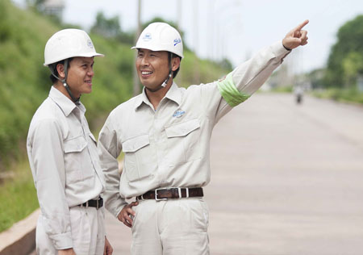 | Kỹ sư – Engineer
 | • Kỹ sư Xây dựng  Construction engineer | • Quản ký chất lượng  Quality manager
 | • Kỹ sư cơ khí  Mechanical engineer | • Kỹ sư an toàn  Safety engineer
 | • Kỹ sư điện  Electrical engineer | • Giám sát viên  Supervisor
 | • Kỹ sư kết cấu  Structural engineer | • Kỹ sư trắc địa  Geodetic engineer
 | • Kỹ sư môi trường  Environmental engineer | • Kỹ sư thiết kế bản vẽ  Designer

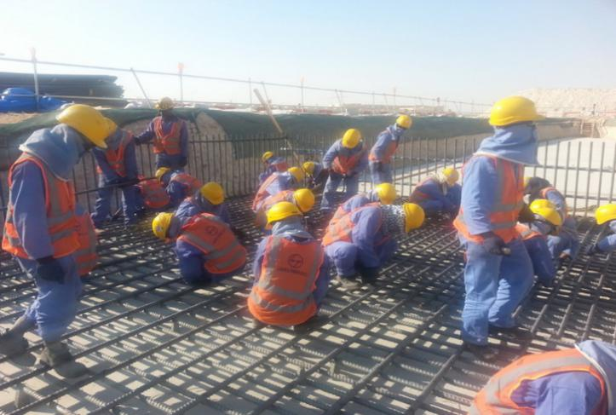 | Lao động lành nghề - Bán lành nghề  Skilled - semi skilled workers
 | • Thợ xây  – Builder | • Thợ trát  – Plasterers
 | • Thợ sắt  – iron worker | • Thợ mộc  – Carpenter
 | • Thợ sơn  – painter | • Thợ ốp lát  – bricklayers
 | • Thợ điện  – electrician | • Thợ điện công nghiệp  -Industrial electrician
 | • Thợ lắp ráp  – Installer | • Thợ lắp ráp đường ống – pipe installer
 | • Thợ giàn giáo  - Scaffolding workers | • Thợ ống nước  - Plumber
 | • Thợ hàn  Welder (3G – 6G) | • Thợ cơ khí  -Mechanics
 | • Thợ phụ  -Auxiliary | • Lao đọng phổ thông  -Common labor

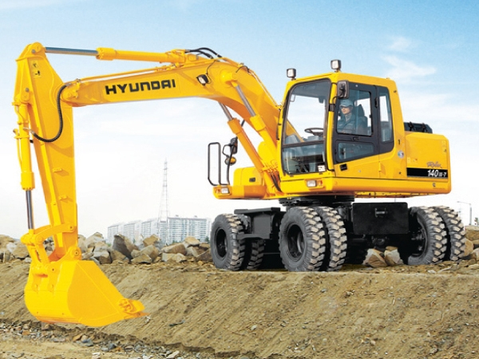 | Lái xe và Vận hành  Driver – operator
 | • Vận hành máy xúc  -Excavator operator | • Vận hành máy ủi  -Bulldozers operator
 | • Vận hành máy san  -Leveling machine operator | • Vận hành máy xúc lật  -Loader operator
 | • Vận hành máy xúc đào tổng hợp | • Vận hành máy cẩu  -Crane operator
 | • Vận hành máy nâng  -Lifting machine operator | • Roller Operator
 | • Vận hành máy xúc đa năng  -multi-purpose loaders operator | • Lái xe tải  -Truck driver
 | • Lái xe rờ moóc  -Trailers driver | • Lái xe téc nước  -Water tank driver

2. Sản xuất chế tạo – Manufacture
Chúng tôi cung cấp các lao động được đào tạo và có kinh nghiệm trong các lĩnh vực sản xuất chế tạo sau:
We supply trained and experienced workers in following manufacture and production

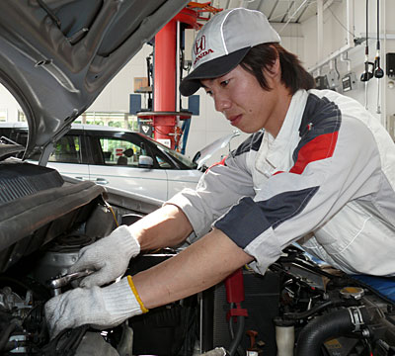 | Cơ khí, Điện và Điện tử  - Mechanics, Electricity, electronics
 | • Lao động phổ thông  - Common labor | • Vận hành máy  - Machinery operator
 | • Lắp ráp  - Installer | • Công nhân chế tạo  - Manufacturing worker
 | • Kiểm tra sản phẩm  - Quality control | • Đóng gói  - Packing

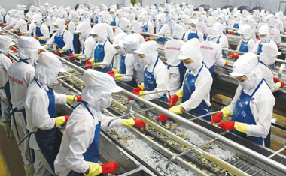 | Cao su, Nhựa và Hóa chất  – Rubber, Plastic and Chemical
 | • Lao động phổ thông  -Common labor | • Vận hành máy  -Machinery operator
 | • Làm sạch khuôn | • Thợ phụ vận hành máy  -Machinery operator
 | • Kiểm tra sản phẩm  -Quality control | • Đóng gói  – Packing

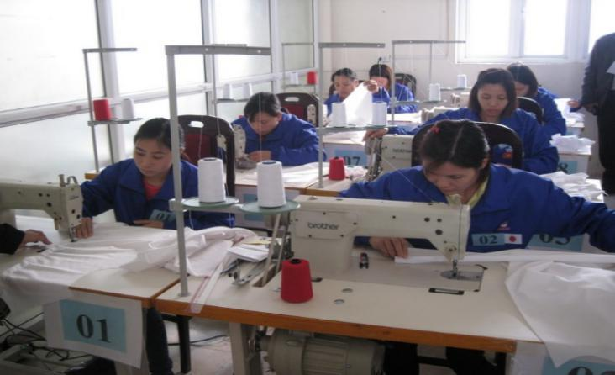 | May mặc  – Garment
 | • Thợ may  – tailors | • Thợ vắt sổ
 | • Làm sạch máy  -Machinery cleaner | Nhặt chỉ
 | • Vận hành máy chung  -Machinery operator | • Thợ vải  – Clothman

3. Nông nghiệp và Thực phẩm
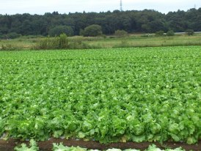 | Agriculture & Foods
 | • Trồng trọt  -Farm worker | • Chế biến thực phẩm  -Food processing
 | • Làm bánh mỳ  -Banking | • Đóng gói công nghiệp  -Industrial packing
 | • Chăn nuôi  -Animal husbandry worker. | • Chế biến thức ăn sẵn  -Instant food processing

